智能合约基础与以太坊机制初探
23122489 刘雅茹

一、实验目标
- 掌握Remix IDE这款基于浏览器的智能合约开发环境，能够熟练使用其完成智能合约的编写、编译与部署操作。
- 学习并掌握Solidity合约的基本结构，理解并能正确编写版权声明、编译器版本指定、合约定义等基础内容。
- 深入理解以太坊的账户模型，清晰区分外部账户（EOA）与合约账户的概念、特征及使用场景。
- 探索区块链操作的经济模型，明确改变状态的交易与只读调用的核心区别，理解Gas的消耗机制。

二、实验背景
传统捐款箱存在透明度极低的问题，筹集的资金易被管理员挪用，捐赠者无法有效验证资金的实际流向和处理方式。而区块链技术凭借其透明、不可篡改的分布式账本特性，能够从根本上解决这一痛点。
本实验通过实现一个去中心化的捐赠合约（Tip Jar），利用区块链的技术优势，实现捐款过程的全流程透明，任何人都可在区块链上查询合约余额和捐赠记录；同时依靠智能合约的代码逻辑保障资金安全，资金的所有操作均严格遵循合约中预定义的规则，以此验证程序化规则在去中心化系统中建立信任的可行性。

三、实验环境
开发工具：Remix IDE（在线版，访问地址：https://remix.ethereum.org/）
开发语言：Solidity
编译器版本：0.8.20
测试环境：Remix VM

四、实验原理与核心概念

（一）以太坊账户模型
外部账户（EOA）：即Remix面板ACCOUNT下拉菜单中显示的地址，由私钥控制，是用户进行交易、与智能合约交互的载体，可主动发起交易操作。
合约账户：合约部署后在Deployed Contracts区域生成的地址，无私钥，完全由智能合约代码控制，会根据外部触发自动执行预定义的代码逻辑，是可编程的自治系统。

（二）Solidity核心语法与内置元素
- pragma：用于指定Solidity编译器的版本，保证合约编译的兼容性。
- msg.sender：获取当前交易/调用的发起者地址，是权限控制、身份识别的核心变量。
- msg.value：获取随交易发送的ETH数量，单位为Wei（1 ETH = 10^18 Wei），仅在payable函数中有效。
- address(this).balance：获取当前合约账户中存储的ETH余额。
- require()：条件校验函数，若条件为false则回滚整个交易，同时释放未消耗的Gas，是合约安全校验的核心方法。
- block.timestamp：获取当前区块的时间戳，单位为秒，可用于实现时间相关的限制逻辑。
- mapping：Solidity中的键值对映射结构，适用于快速的身份标记、状态存储（如黑名单、捐赠者标记）。
- 函数修饰符：payable表示函数可接收ETH，view表示函数为只读调用，不修改合约状态，也不消耗Gas。

（三）区块链交易经济模型
- 改变状态的交易：会修改区块链上的合约状态（如捐赠、拉黑地址、提取资金），需要全网节点验证并记录，因此会消耗Gas，交易发起者需支付Gas费用（测试环境为虚拟Gas）。
- 只读调用：仅查询合约状态（如查余额、查管理员、查黑名单），可在本地节点执行，无需全网共识，因此不消耗Gas。

五、实验内容与步骤

（一）编写TipJar智能合约
- 在Remix IDE左侧文件管理面板，点击「Create new file」，创建名为TipJar.sol的合约文件。
- 按照实验要求，编写包含基础功能+进阶功能的完整Solidity代码，实现管理员机制、捐赠接口、余额查询、资金提取，以及黑名单、众筹目标、数据分析、时间锁等进阶功能，确保无语法错误和逻辑漏洞。

（二）编译智能合约
- 点击Remix IDE左侧「Solidity编译器」面板，在编译器版本下拉框中选择0.8.20，与合约代码中指定的版本保持一致。
- 可开启「Auto compile」自动编译功能，点击「Compile TipJar.sol」进行手动编译，直至面板出现绿色对勾，表示编译成功，无语法错误和警告。

（三）部署智能合约
- 点击Remix IDE左侧「Deploy & Run Transactions」面板，在「Environment」下拉框中选择Remix VM（实验指定测试环境）。
- 确认当前选中的ACCOUNT为测试账户（自动分配测试ETH），在「Contract」下拉框中选择「TipJar - TipJar.sol」，确保部署的是目标合约。
- 点击橙色「Deploy」按钮，等待部署完成。部署成功后，下方Terminal面板会显示交易哈希，右侧「Deployed Contracts」区域会出现TipJar合约实例，同时显示合约地址。

（四）合约功能交互与测试
部署成功后，利用Remix VM的多个测试账户，切换不同ACCOUNT地址，对合约的所有功能进行全面测试，观察Terminal面板的交易日志和合约状态变化，验证功能是否符合要求，核心测试步骤如下：
- 基础信息验证
- 捐赠功能与余额增加测试
- 黑名单机制测试
- 数据分析功能测试
- 资金提取与权限/时间锁测试
六、实验结果与分析

（一）部署结果
本次实验成功将TipJar智能合约部署至Remix VM测试环境，部署后在Deployed Contracts面板能正常显示合约实例及唯一合约地址，Terminal面板无报错，合约初始化参数（owner、deployTime、GOAL）均符合预期，为后续功能测试奠定了基础。
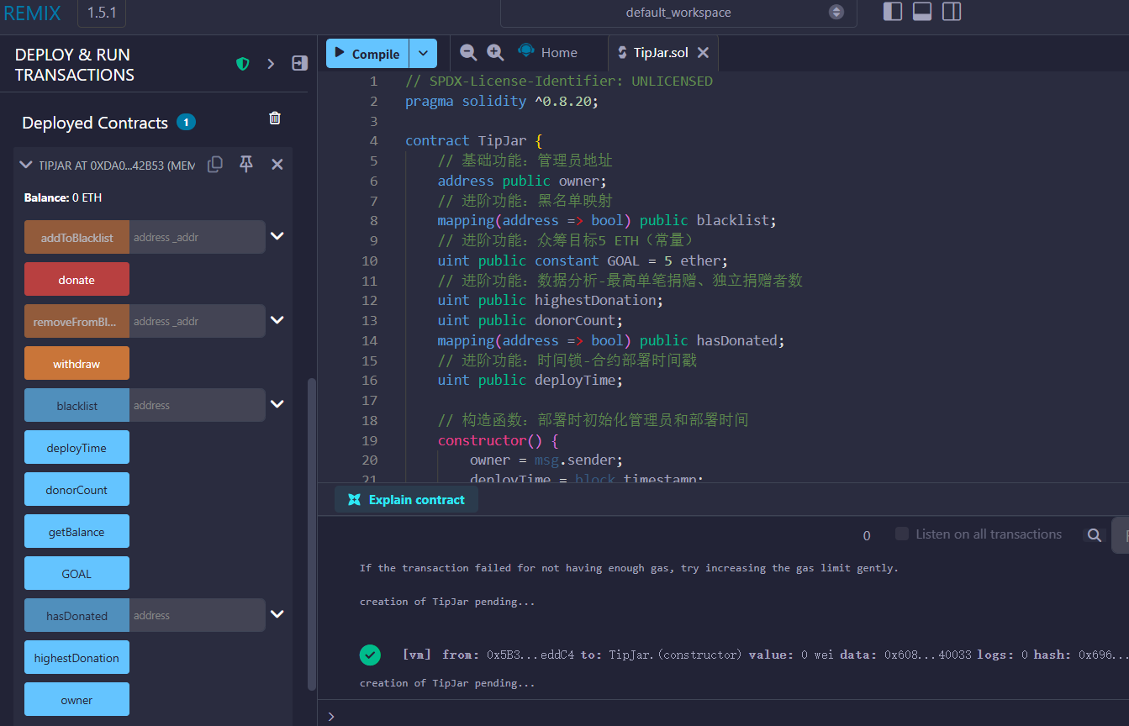

（二）功能验证结果
本次实验对合约的基础功能和进阶功能进行了全面测试，所有功能均符合实验要求，具体验证结果如下：
- 基础信息验证：点击合约实例中的owner、getBalance()、GOAL、deployTime等只读函数，验证管理员地址初始化、初始余额、众筹目标、部署时间戳是否正确。
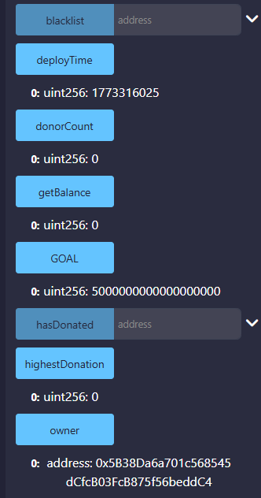
- 捐赠功能与余额增加测试：切换至非管理员的普通测试账户，在VALUE输入框中填写捐赠ETH数量（如1 ETH），点击donate()橙色按钮发起捐赠交易，交易成功后再次调用getBalance()，验证合约余额随捐赠操作增加。
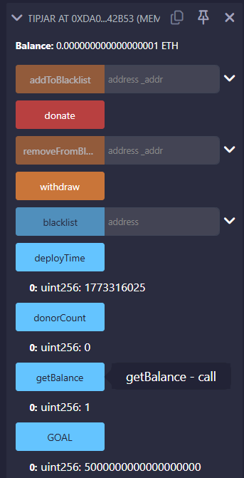
- 黑名单机制测试：切换回管理员账户，在addToBlacklist()函数输入框中填写某普通账户地址，点击执行将其拉黑；再切换至该被拉黑账户，尝试发起捐赠，观察Terminal面板出现交易失败提示（Address is blacklisted），验证黑名单机制生效。
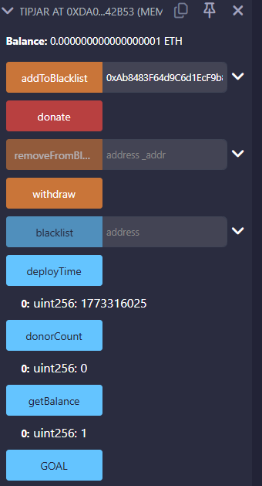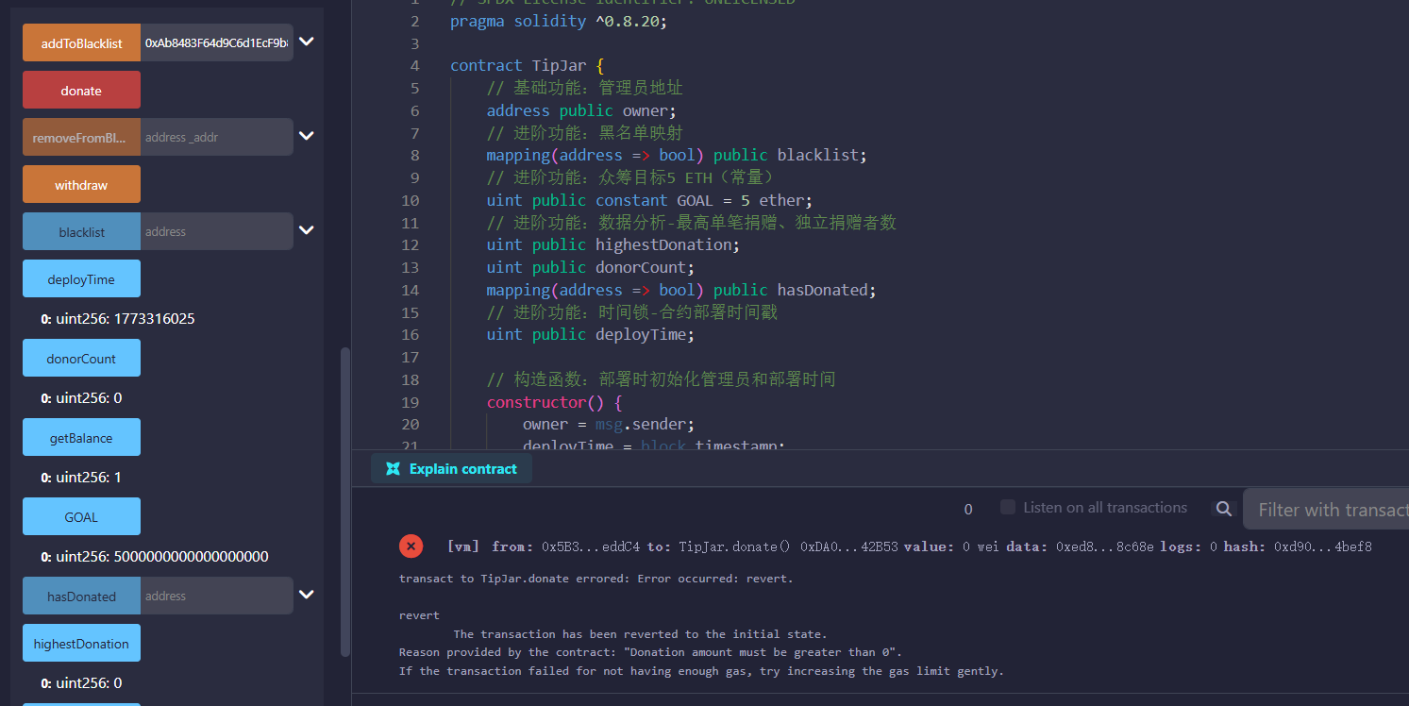
- 数据分析功能测试：多次从不同账户捐赠，验证highestDonation会更新为单笔最大捐赠金额；同一账户多次捐赠，验证donorCount（独立捐赠者数）仅计数一次，hasDonated映射能正确标记捐赠者状态。
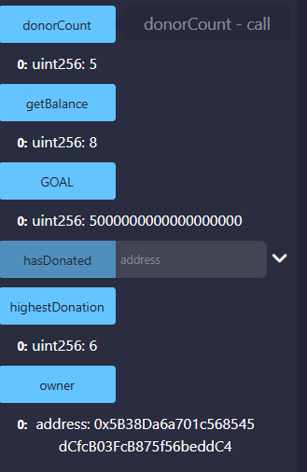
- 切换至非管理员账户，调用withdraw()，验证交易失败并提示「Only owner can withdraw」，验证权限控制
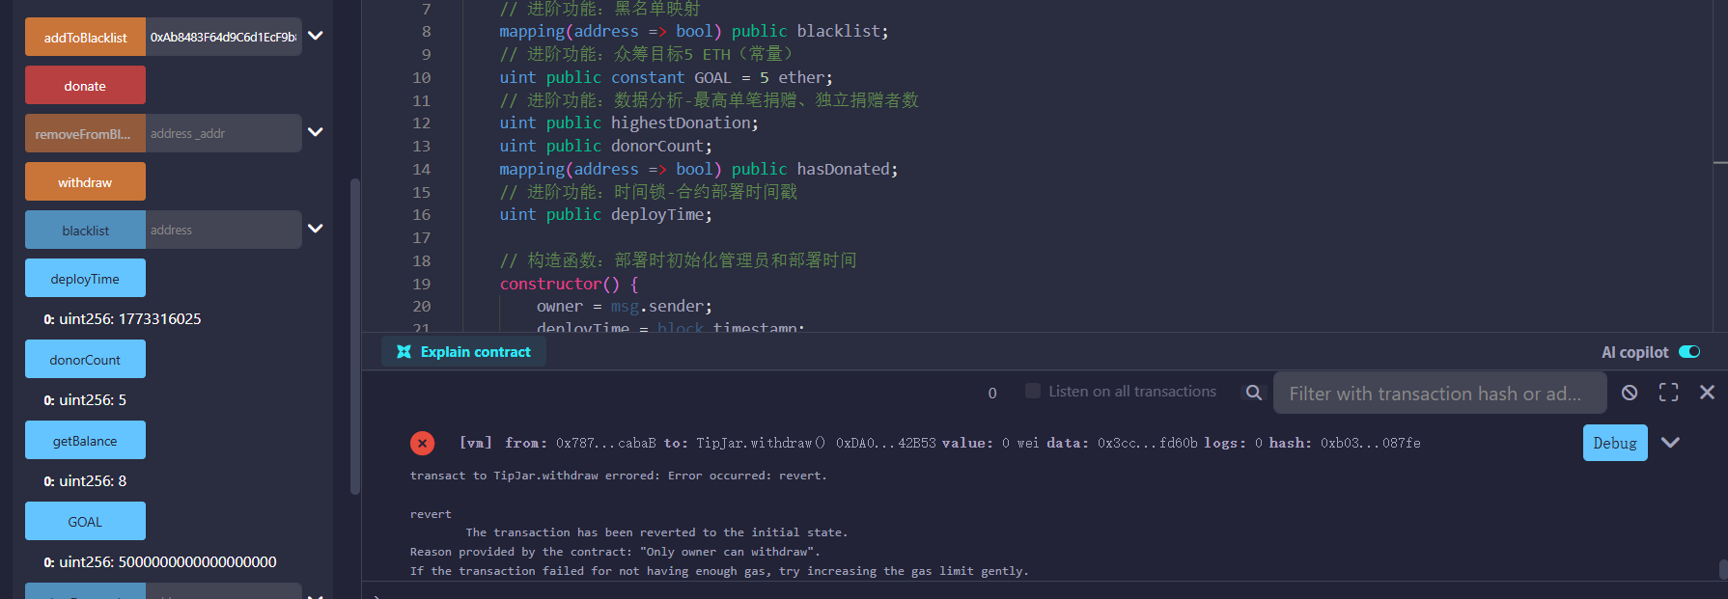
- 合约部署后5分钟内，切换至管理员账户，调用withdraw()，验证交易失败并提示时间锁相关错误，验证冷却期机制；
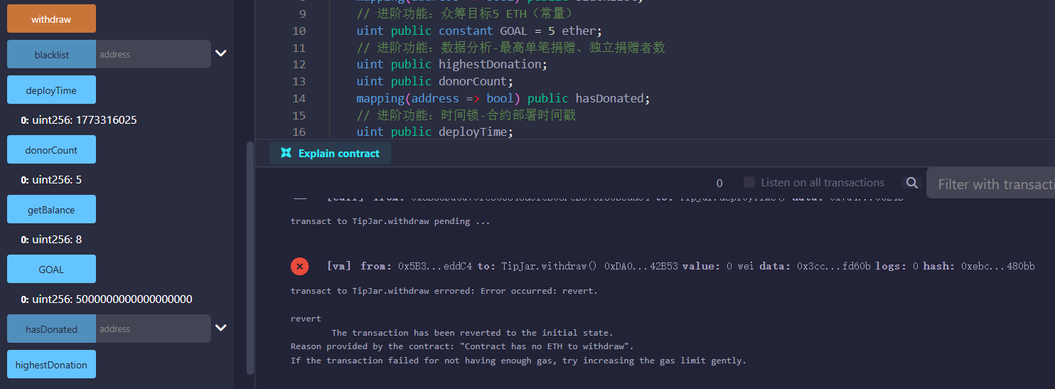
- 等待合约部署满5分钟后，管理员再次调用withdraw()，验证交易成功，合约余额清零，资金提取功能正常。
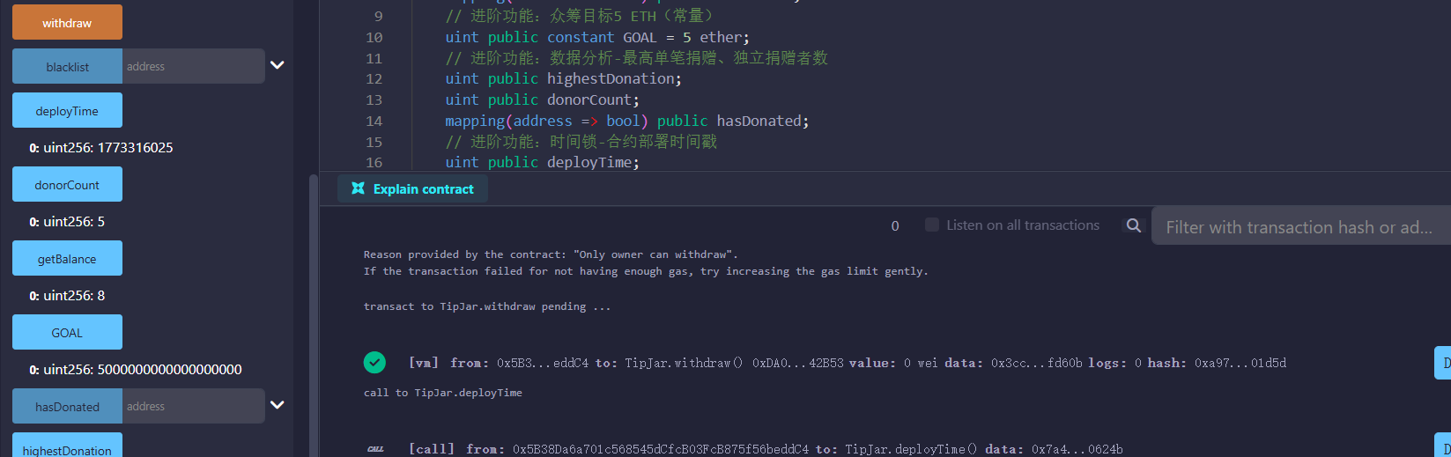

（三）核心机制验证结果
- 以太坊账户模型：通过切换EOA账户进行交易、调用合约，观察合约账户自动执行逻辑，清晰验证了EOA由私钥控制、可主动发起交易，合约账户由代码控制、被动执行逻辑的核心特征。
- 区块链经济模型：所有修改合约状态的操作（捐赠、拉黑、提取资金）均触发交易并消耗Gas，而只读查询操作（查余额、查管理员）无Gas消耗，验证了状态交易与只读调用的本质区别。
- Solidity语法有效性：require()条件校验能有效拦截非法操作并回滚交易，mapping结构能高效实现身份标记，block.timestamp能准确实现时间限制，证明实验所用Solidity核心语法和内置元素的实用性和有效性。

（四）实验问题与解决
本次实验过程中遇到部署时报错invalid opcode的问题，经排查，原因是Solidity编译器的EVM版本与Remix VM运行环境的EVM版本不兼容；解决方法为在编译器高级配置中，将EVM版本调整为与Remix VM一致的版本，重新编译后部署成功。该问题也验证了智能合约开发中，环境配置一致性的重要性。

七、实验总结与思考

（一）实验总结
本次实验通过实现一个去中心化的TipJar捐赠合约，完成了智能合约开发、编译、部署、测试的全流程操作，不仅熟练掌握了Remix IDE的使用方法，还深入理解了Solidity合约的基本结构和核心语法。
通过实验，清晰区分了以太坊外部账户与合约账户的特征，明确了区块链中状态交易与只读调用的Gas消耗机制，成功实现了管理员控制、黑名单、众筹目标、时间锁等核心功能，验证了区块链技术在提升捐赠透明度、保障资金安全方面的优势，也理解了程序化规则在去中心化系统中建立信任的核心逻辑。
同时，在实验过程中解决了环境兼容的问题，积累了智能合约开发和调试的基础经验，为后续更复杂的智能合约开发打下了坚实的基础。

（二）实验思考
- 合约安全优化：本次实验的合约仅实现了基础的安全校验，实际应用中可添加event事件日志，记录捐赠、拉黑、提取资金等所有关键操作，便于在区块链上追溯交易记录，进一步提升合约的可审计性；还可添加金额校验，限制单次最小/最大捐赠金额，避免恶意小额捐赠或异常大额捐赠。
- 功能拓展：可基于现有合约，增加捐赠者留言功能，让捐赠者在捐赠时添加备注；还可实现退款机制，当众筹目标未在指定时间完成时，允许捐赠者撤回资金，丰富合约的业务场景。
- 区块链技术价值：去中心化捐赠合约的实现，证明了区块链技术能有效解决传统中心化场景中的透明度低、信任缺失等问题。除了捐赠，该模式还可应用于众筹、慈善、公益等多个领域，通过代码即规则的方式，实现业务的公开、透明、可追溯。
- 开发规范重要性：智能合约的代码逻辑直接决定资金安全，一个微小的语法错误或逻辑漏洞都可能导致不可挽回的损失，因此在开发过程中，必须严格遵循开发规范，添加完善的条件校验，同时做好充分的测试，覆盖所有正常和异常场景。

八、实验报告附件

完整源代码
// SPDX-License-Identifier: UNLICENSED
pragma solidity ^0.8.20;

contract TipJar {
// 基础功能：管理员地址
address public owner;
// 进阶功能：黑名单映射
mapping(address => bool) public blacklist;
// 进阶功能：众筹目标5 ETH（常量）
uint public constant GOAL = 5 ether;
// 进阶功能：数据分析-最高单笔捐赠、独立捐赠者数
uint public highestDonation;
uint public donorCount;
mapping(address => bool) public hasDonated;
// 进阶功能：时间锁-合约部署时间戳
uint public deployTime;

// 构造函数：部署时初始化管理员和部署时间
constructor() {
owner = msg.sender;
deployTime = block.timestamp;
}

// 基础功能：捐赠接口（payable可接收ETH，整合所有进阶校验）
function donate() public payable {
require(!blacklist[msg.sender], "Address is blacklisted");
require(address(this).balance + msg.value < GOAL, "Funding goal reached");
require(msg.value > 0, "Donation amount must be greater than 0");

// 更新最高单笔捐赠
if (msg.value > highestDonation) {
highestDonation = msg.value;
}
// 新捐赠者计数+1，避免重复计数
if (!hasDonated[msg.sender]) {
hasDonated[msg.sender] = true;
donorCount++;
}
}

// 基础功能：余额查询（view只读，不消耗Gas）
function getBalance() public view returns (uint) {
return address(this).balance;
}

// 基础功能：资金提取（整合管理员+时间锁校验）
function withdraw() public {
require(msg.sender == owner, "Only owner can withdraw");
require(block.timestamp >= deployTime + 300, "Withdrawal not allowed yet: 5min cooling period");
require(address(this).balance > 0, "Contract has no ETH to withdraw");
// 合约资金转账给管理员
payable(owner).transfer(address(this).balance);
}

// 进阶功能：管理员添加黑名单（仅owner可操作）
function addToBlacklist(address _addr) public {
require(msg.sender == owner, "Only owner can manage blacklist");
blacklist[_addr] = true;
}

// 进阶功能：管理员移除黑名单（可选，方便测试）
function removeFromBlacklist(address _addr) public {
require(msg.sender == owner, "Only owner can manage blacklist");
blacklist[_addr] = false;
}
}

